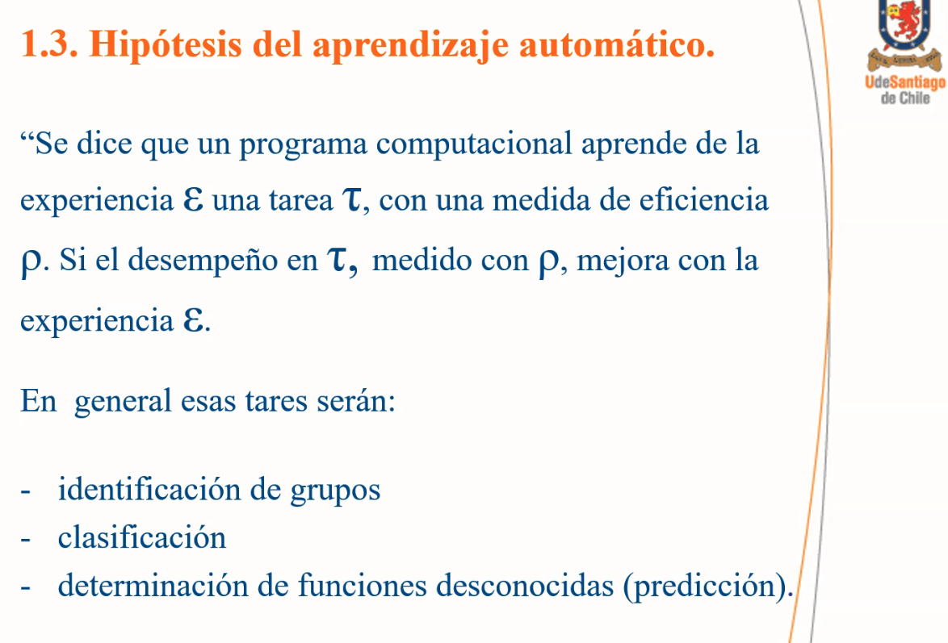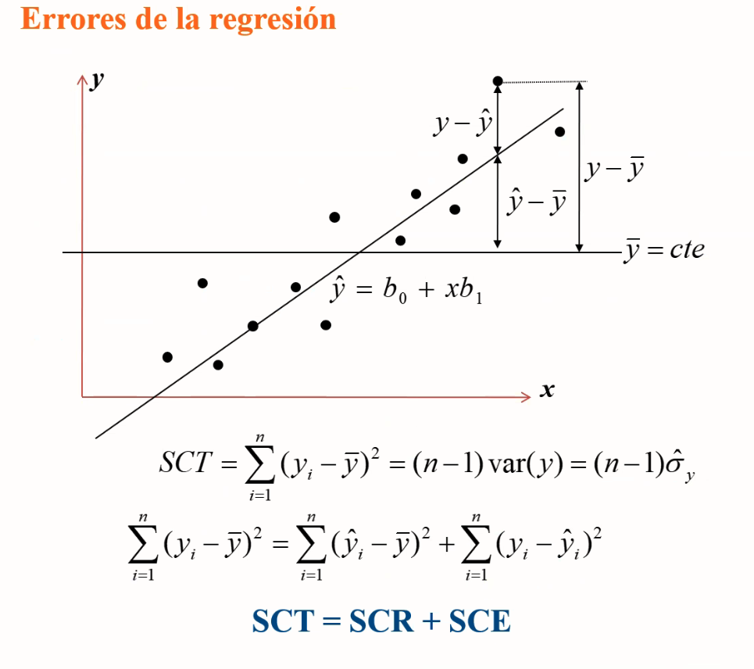
‹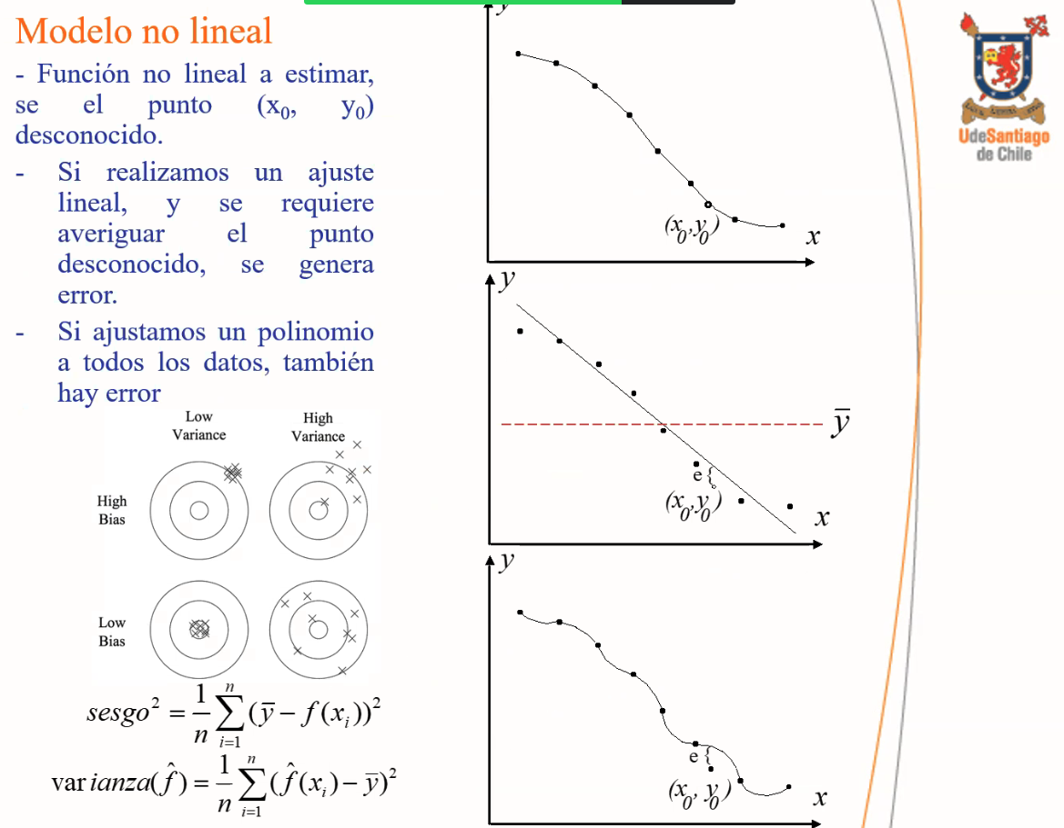

- Datos aleatorios al azar
- Entre mas datos mejor menso varianza

- Ley la razón de boca
- Si tiene dos modelos con el mismo error, elige el más simple , porque probablemente sea el correcto . Estado minimo energia
- Necesitamos muchos datos
- Bootstrap :a la muestra de datos le saco otra muestra
- El bootstrapping es una técnica de remuestreo con reemplazo (resampling) donde, a partir de una muestra original de datos (tamaño se generan nuevas muestras (muestras bootstrap) del mismo tamaño seleccionando datos al azar y permitiendo que se repitan. Este proceso se repite miles de veces para estimar la variabilidad y distribución de un estadístico (como la media o mediana).
- Promedio de errores es el error real del modelo , y elegir el modelo con menos error

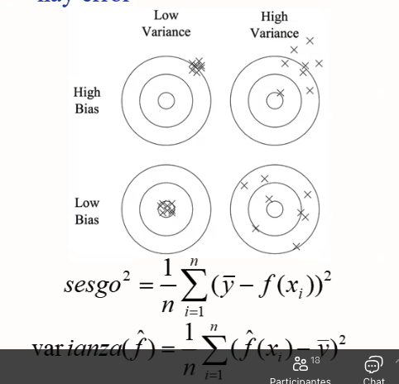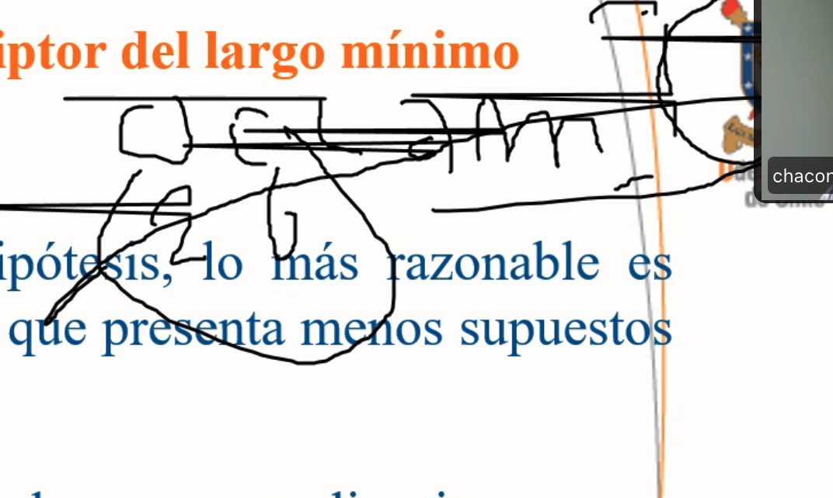

Password occamYC26
occamIC26
Moodle

Test de hipotesis sobre el error de los datos
Descubrí cual es el modelo mas parsimonia

Modelos con bajo error + parsimoniosos

Empresas hipotéticas que venden ciertas cosas y nosotro ordenarlas en mas medidas y dimensiones , lo importante que las variables llamadas dimensiones , que pueden ser la variables de los modelos , se pueden hacer zoom , se puede ver el dato atomico o se puede mirar el global .Con esa variable puedo ver el estado general de la empresa

Por ejemplo ,tengo uan empresa que vende productos por internet , libros CD , canciones, ZOOM DIMENSIONES (PRODUCTO , LUGAR , HECHA COMPRA) pero NO es UNIDADES totales .

LA DIMENSION “FECHA” siempre tiene quue estar en data webhouse

Unidad es el producto tal de una de esas dimensiones

Me puedo mover n dimensiones

Cambio diapositiva “”analisis de componentes”

Quiero reducir las variables

Elipsoide almendra casi muy chico un eje y cambiar de 3 dimensiones a 2 dimensiones

Cual es la características que importaria mas del producto
Si una variable tiene baja varianza es candidata a eliminar la variable

Esfeera en cualquier direccion es la mimas

Cual es la varianza que tiene cada dimension ? dimensiones rotadas **

Maximo y minimo con langrangeano aumentado

Lambda me da la vairanza de cada uno de los nuevos componentes! LAMDA
Si es una esfera , lamdas son iguales! Que hacer ? nada

Varianza es lambda

Esto es algebra lineal

Esstadistica + variables deterministic

Evitar ruido en los datos de entreda porque produce sesgo y varianza

